南昌大学物理实验报告

课程名称： 大学物理实验
实验名称： 声速测量
学院： 信息工程学院 专业班级： 自动化153班
学生姓名： 廖俊智 学号： 6101215073
实验地点： 基础实验大楼B104 座位号：
实验时间： 第七周 星期一 下午1点开始

一、实验目的：
1.学会测量超声波在空气中的传播速度的方法。
2.理解驻波和振动合成理论。
3.学会逐差法进行数据处理。
4.了解压电换能器的功能和培养综合使用仪器的能力。
二、实验原理：
声波的传播速度与声波频率和波长的关系为：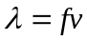
可见，只要测出声波的频率和波长，即可求出声速。可由声源的振动频率得到，因此，实验的关键就是如何测定声波波长。
根据超声波的特点，实验中可以采用几种不同的方法测出超声波的波长：
1. 驻波法（共振干涉法）
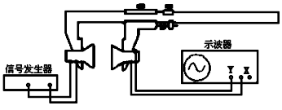
如右图所示，实验时将信号发生器输出的正弦电压信号接到发射超声换能器上，超声发射换能器通过电声转换，将电压信号变为超声波，以超声波形式发射出去。接收换能器通过声电转换，将声波信号变为电压信号后，送入示波器观察。
由声波传播理论可知，从发射换能器发出一定频率的平面声波，经过空气传播，到达接收换能器。如果接收面和发射面严格平行，即入射波在接收面上垂直反射，入射波与反射波相互干涉形成驻波。此时，两换能器之间的距离恰好等于其声波半波长的整数倍。在声驻波中，波腹处声压（空气中由于声扰动而引起的超出静态大气压强的那部分压强）最小，而波节处声压最大。当接收换能器的反射界面处为波节时，声压效应最大，经接收器转换成电信号后从示波器上观察到的电压信号幅值也是极大值，所以可从接收换能器端面声压的变化来判断超声波驻波是否形成。
移动卡尺游标，改变两只换能器端面的距离，在一系列特定的距离上，媒质中将出现稳定的驻波共振现象，此时，两换能器间的距离等于半波长的整数倍，只要我们监测接收换能器输出电压幅度的变化，记录下相邻两次出现最大电压数值时（即接收器位于波节处）卡尺的读数（两读数之差的绝对值等于半波长），则根据公式：就可算出超声波在空气中的传播速度，其中超声波的频率可由信号发生器直接读得。

2.相位比较法
实验接线如下图所示。波是振动状态的传播，也可以说是位相的传播。在声波传播方向上，所有质点的振动位相逐一落后，各点的振动位相又随时间变化。声波波源和接收点存在着位相差，而这位相差则可以通过比较接收换能器输出的电信号与发射换能器输入的正弦交变电压信号的位相关系中得出，并可利用示波器的李萨如图形来观察。
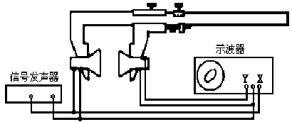
位相差和角频率、传播时间t之间有如下关系：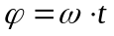
同时有，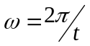，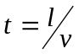，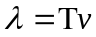（式中T为周期）
代入上式得：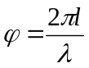
当 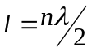 （n=1，2，3，...）时，可得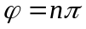。
由上式可知：当接收点和波源的距离变化等于一个波长时，则接收点和波源的位相差也正好变化一个周期（即Ф=2π）。
实验时，通过改变发射器与接收器之间的距离，观察到相位的变化。当相位差改变π时，相应距离的改变量即为半个波长。根据波长和频率即可求出波速。
三、实验仪器：

信号发生器、双踪示波器、声速测定仪
四、实验内容和步骤：
（1)用驻波法测声速
①如图所示连接好装置。
②将信号源调至压电陶瓷换能器的固有频率 f=37.212kHZ。
③将示波器调至 YT 模式。
④转动鼓轮，使得 S2 往远离 S1 的方向移动，当示波器中的正弦波首次出现
振幅最大时，记录下鼓轮的刻度 x₁。
⑤继续转动鼓轮，直至示波器中的正弦波第二次出现振幅最大，记录鼓轮的
刻度 x₂，以此类推，共记录 10 个数据。
（2)用相位法测声速
①如图所示连接叫装置。
②将信号源调至压电陶瓷换能器的固有频率 f=37.212kHZ。
③将示波器调至 XY 模式。
④转动鼓轮，使得 S2 往远离 S1 的方向移动，当示波器中的图像首次出现
45°或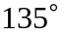斜线时，记录下鼓轮的刻度 x₁。
⑤继续转动鼓轮，直至示波器中的图像再次出现 45°或斜线时，记录下鼓轮
的刻度 x₂，以此类推，共记录 10 个数据

五、实验数据与处理：
(1)驻波法：f=37.212kHz
项目 | 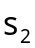坐标/mm
项目 | 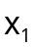 | 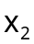 | 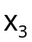 | 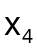 | 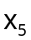 | 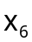 | 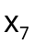 | 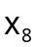 | 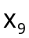 | 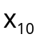
项目 | 207.552 | 202.958 | 197.532 | 192.471 | 188.327 | 183.167 | 179.702 | 174.995 | 169.394 | 165.944
逐差（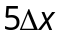） | -（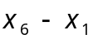） |  | -（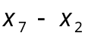） |  | -（） |  | -（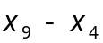） |  | -（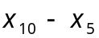）
 | 24.385 |  | 23.256 |  | 22.537 |  | 23.077 |  | 22.383
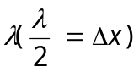 | 9.754 |  | 9.3024 |  | 9.0148 |  | 9.2308 |  | 8.9532
的平均值 | 9.25104

对于波长
A类不确定度：
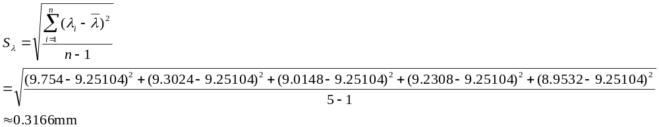B类不确定度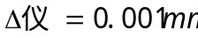；
合成不确定度：

对于频率f
只有B类不确定度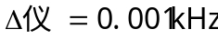
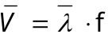，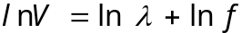
得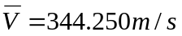
V的不确定度
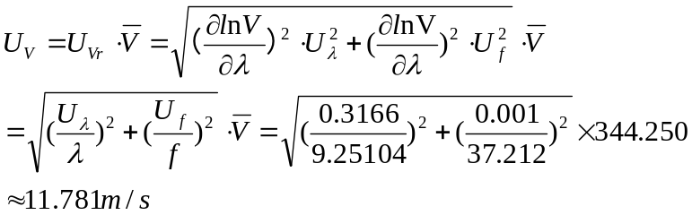

结果表达：
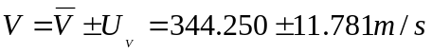
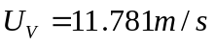

（2）相位法：f=37.212kHz
项目 | 坐标/mm
项目 | 252.402 | 248.483 | 243.159 | 239.441 | 234.656 | 230.371 | 225.453 | 220.032 | 216.373 | 211.462
逐差（）
 | 22.031 |  | 23.03 |  | 23.127 |  | 23.068 |  | 23.184
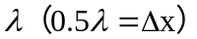 | 8.8124 |  | 9.212 |  | 9.2508 |  | 9.2272 |  | 9.2736
的平均值 | 9.1552

对于波长
A类不确定度：
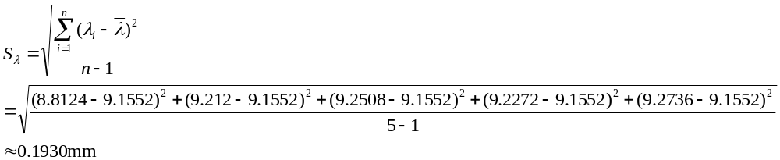B类不确定度；
合成不确定度：

对于频率f
只有B类不确定度
，
得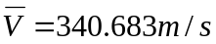
V的不确定度
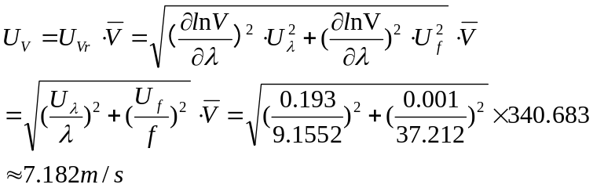

结果表达：
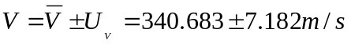
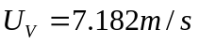

六、误差分析：
本次实验结果产生误差较大，分析如下：
1.驻波法
①振幅最大值的判断存在误差。当实验取到第 6 个数据开始，示波器中的正
弦波变化较灵敏，所以在判断的时候容易产生误差。
②螺距间隙差误差。在实验过程中不能保证每次都能单方向地转动鼓轮，当
鼓轮转多，在调节过程中，就会产生螺距间隙差。
③鼓轮刻度读数产生的误差。在读鼓轮刻度数时，估算部分很容易造成误差。
④调节超声波频率产生的误差。超声波的频率无法调到跟谐振频率完成吻
合，故会有误差。
⑤发射器和接收器之间的驻波场不是严格的驻波场，故会导致误差。
2.相位法
①45°斜线判断误差。观察示波器中李萨如图形的图像时，数据取得越多，
45°斜线越不规则，加上图像不停地抖动，在判断过程中容易产生较大的误差。
②螺距间隙差误差。在实验过程中不能保证每次都能单方向地转动鼓轮，当
鼓轮转多，在调节过程中，就会产生螺距间隙差。
③鼓轮刻度读数产生的误差。在读鼓轮刻度数时，估算部分很容易造成误差。
④调节超声波频率产生的误差。超声波的频率无法调到跟谐振频率完成吻
合，故会有误差。
⑤发射器和接收器之间的驻波场不是严格的驻波场，故会导致误差
七、实验小结：
在这次试验中没有老师的讲解我们对于整个实验的理解在一开始看完材料后仍没有十分透彻，还有许多的疑问。带着这许多的疑问我开始了实验，在实验中不断地发现问题、解决问题最终完成了整个实验，正是这种锻炼探索和动手能力才是学校开设这门课的初衷之一吧！
通过本次实验，我学会了测量超声波在空气中的传播速度的两种方法：驻波法和相位法。也学会了如何使用示波器、信号源、声速测定仪，了解了压电换能器，它的形状、构造、原理、功能等。
在这个实验中我遇到的最大的问题就是读数了，因为在示波器上读数完全靠眼睛的感知，而且还要消除螺距间距差，所以在一开始的时候我很长一段时间内不知道如何去估计，后来慢慢我掌握了规律就不一会把数据给读完了。
八、附上原始数据：
